

实验报告

实 验（二）

题 目 DataLab 数据表示

专 业 计算机科学与技术
学 号 1183200123
班 级 1803003
学 生 祁天
指 导 教 师 史先俊
实 验 地 点 G721
实 验 日 期 2019年9月25日

计算机科学与技术学院

目 录

第1章 实验基本信息 - 4 -
1.1 实验目的 - 4 -
1.2 实验环境与工具 - 4 -
1.2.1 硬件环境 - 4 -
1.2.2 软件环境 - 4 -
1.2.3 开发工具 - 4 -
1.3 实验预习 - 4 -
第2章 实验环境建立 - 5 -
2.1 Ubuntu下CodeBlocks安装（5分） - 5 -
2.2 64位Ubuntu下32位运行环境建立（5分） - 5 -
第3章 C语言的数据类型与存储 - 6 -
3.1 类型本质（1分） - 6 -
3.2 数据的位置-地址（2分） - 6 -
3.3 main的参数分析（2分） - 6 -
3.4 指针与字符串的区别（2分） - 6 -
第4章 深入分析UTF-8编码 - 7 -
4.1 提交utf8len.c子程序(1分) - 7 -
4.2 C语言的strcmp函数分析（2分） - 7 -
4.3讨论：按照姓氏笔画排序的方法实现（2分） - 7 -
第5章 数据变换与输入输出 - 8 -
5.1 提交cs_atoi.c - 8 -
5.2 提交cs_atof.c - 8 -
5.3 提交cs_itoa.c - 8 -
5.4 提交cs_ftoa.c - 8 -
5.5 讨论分析OS的函数对输入输出的数据有类型要求吗 - 8 -
第6章 整数表示与运算 - 9 -
6.1 提交fib_dg.c - 9 -
6.2 提交fib_loop.c - 9 -
6.3 fib溢出验证 - 9 -
6.4 除以0验证： - 9 -
6.5 万年虫验证 - 9 -
6.6 2038虫验证 - 9 -
第7章 浮点数据的表示与运算 - 10 -
7.1 写出float/double类型最小的正数、最大的正数（非无穷） - 10 -
7.2按步骤写出float数-1.1在内存从低到高地址的字节值-16进制。 - 10 -
编写程序在内存验证，截图。 - 10 -
7.3构造多float变量，分别存储+0-0，最小浮点正数，最大浮点正数、最小正的规格化浮点数、正无穷大、Nan,并打印最可能的精确结果输出（十进制/16进制）。截图。 - 10 -
7.4编写C程序，验证C语言中float除以0/极小浮点数后果，截图 - 10 -
7.5 Float的微观与宏观世界 - 10 -
第8章 舍尾平衡的讨论 - 11 -
10.1 描述可能出现的问题 - 11 -
10.2 给出完美的解决方案 - 11 -
第9章 总结 - 12 -
9.1 请总结本次实验的收获 - 12 -
9.2 请给出对本次实验内容的建议 - 12 -
参考文献 - 13 -

第1章 实验基本信息

1.1 实验目的
熟练掌握计算机系统的数据表示与数据运算
通过C程序深入理解计算机运算器的底层实现与优化
掌握VS/CB/GCC等工具的使用技巧与注意事项

1.2 实验环境与工具

1.2.1 硬件环境
X64 CPU；2GHz；2G RAM；256GHD Disk 以上

1.2.2 软件环境
Windows7 64位以上；VirtualBox/Vmware 11以上；Ubuntu 16.04 LTS 64位/优麒麟 64位；

1.2.3 开发工具
Visual Studio 2010 64位以上；CodeBlocks；vi/vim/gpedit+gcc

1.3 实验预习
上实验课前，必须认真预习实验指导书（PPT或PDF）
了解实验的目的、实验环境与软硬件工具、实验操作步骤，复习与实验有关的理论知识。
采用sizeof在Windows的VS/CB以及Linux的CB/GCC下获得C语言每一类型在32/64位模式下的空间大小
Char /short int/int/long/float/double/long long/long double/指针
编写C程序，计算斐波那契数列在int/long/unsigned int/unsigned long类型时，n为多少时会出错
先用递归程序实现，会出现什么问题？
再用循环方式实现。
写出float/double类型最小的正数、最大的正数（非无穷）
按步骤写出float数-10.1在内存从低到高地址的字节值-16进制
按照阶码区域写出float的最大密度区域范围及其密度，最小密度区域及其密度（区域长度/表示的浮点个数）

第2章 实验环境建立

2.1 Ubuntu下CodeBlocks安装
CodeBlocks运行界面截图：编译、运行hellolinux.c
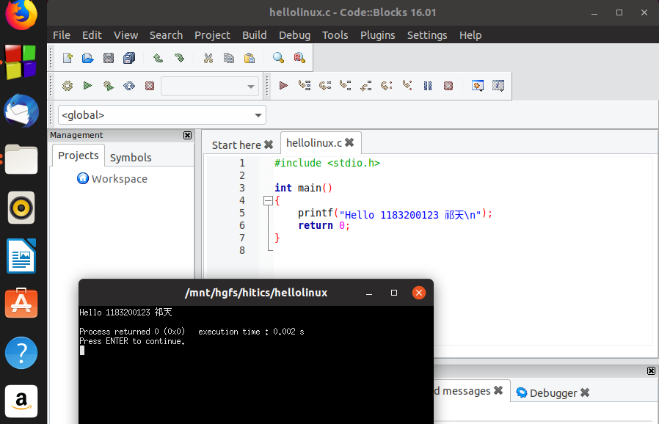
图2-1 Ubuntu下CodeBlocks截图

2.2 64位Ubuntu下32位运行环境建立
在终端下，用gcc的32位模式编译生成hellolinux.c。执行此文件。
Linux及终端的截图。
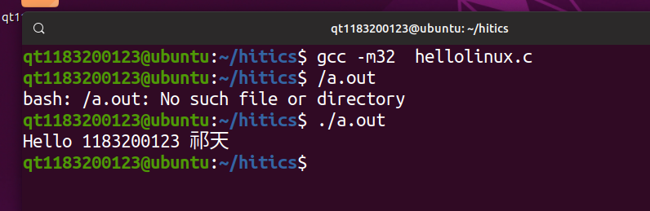
图2-2 Ubuntu与Windows共享目录截图

第3章 C语言的数据类型与存储

3.1 类型本质（1分）
 | Win/VS/x86 | Win/VS/x64 | Win/CB/32 | Win/CB/64 | Linux/CB/32 | Linux/CB/64
char | 1 | 1 | 1 | 1 | 1 | 1
short | 2 | 2 | 2 | 2 | 2 | 2
int | 4 | 4 | 4 | 4 | 4 | 4
long | 4 | 4 | 4 | 4 | 4 | 8
long long | 8 | 8 | 8 | 8 | 8 | 8
float | 4 | 4 | 4 | 4 | 4 | 4
double | 8 | 8 | 8 | 8 | 8 | 8
long double | 8 | 8 | 12 | 16 | 12 | 16
指针 | 4 | 8 | 4 | 8 | 4 | 8
C编译器对sizeof的实现方式： sizeof是宏而不是函数

3.2 数据的位置-地址（2分）
打印x、y、z输出的值：
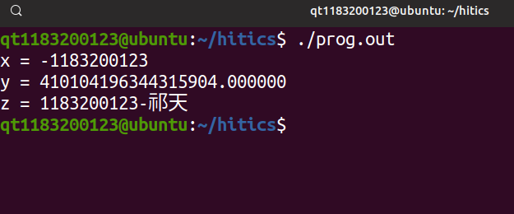
反汇编查看x、y、z的地址，每字节的内容：截图2，标注说明
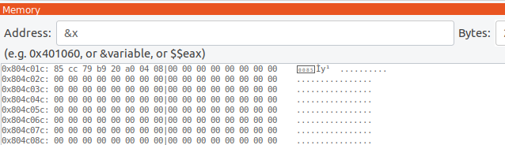
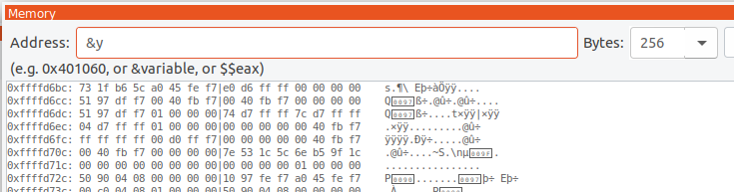
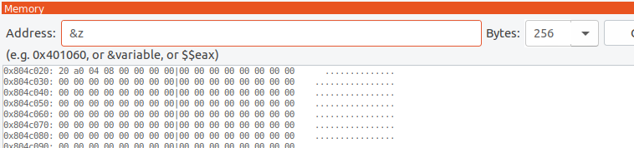

反汇编查看x、y、z在代码段的表示形式。截图3，标注说明
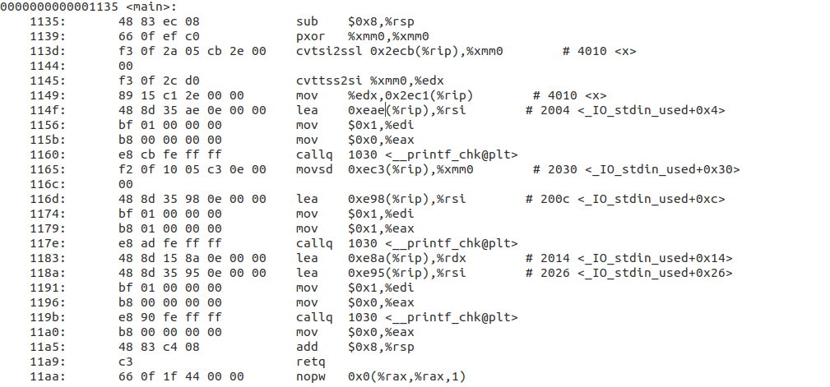
x与y在 汇编 阶段转换成补码与ieee754编码。
数值型常量与变量在存储空间上的区别是： const常量存储在代码段，静态变量和全局变量存储在数据段，局部变量存储在堆栈段或寄存器中
字符串常量与变量在存储空间上的区别是： 字符串常量保存在代码段，静态变量和全局变量保存在数据段，局部变量在堆栈段
常量表达式在计算机中处理方法是： 在编译阶段转换成常量来存储

3.3 main的参数分析（2分）
反汇编查看x、y、z的地址，argc的地址，argv的地址与内容，截图4
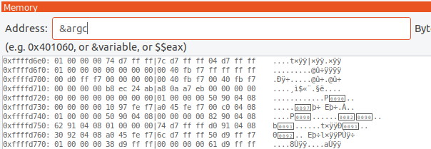
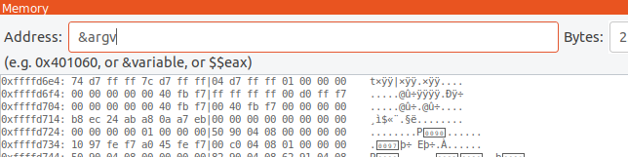

3.4 指针与字符串的区别（2分）
cstr的地址与内容截图，pstr的内容与截图，截图5
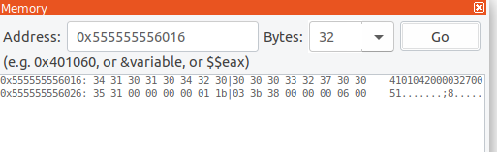
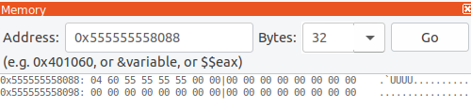
pstr修改内容会出现什么问题 内容发生改变且调试时会出现warning
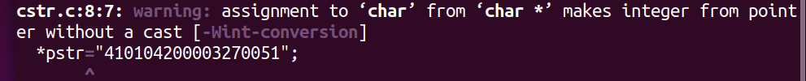

第4章 深入分析UTF-8编码

4.1 提交utf8len.c子程序
请见压缩包中utf8len.c文件

4.2 C语言的strcmp函数分析
按照字符编码进行比较。可以按照编码表（下图为Unicode部分节选）选择部分字符进行尝试发现结论是成立的。在Linux下，用strcmp函数发现UTF-8编码小的汉字和编码大的汉字比较时返回值为-1，反过来的话返回值为1。如果两个相同汉字比较，他们的UTF-8编码相同，那么函数返回值就是0。

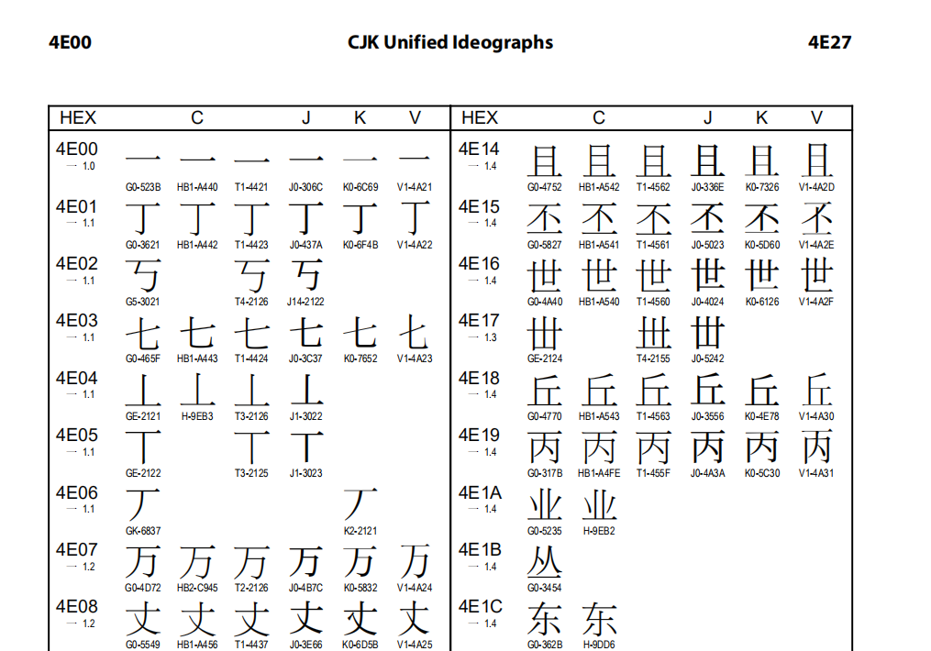

4.3讨论：按照姓氏笔画排序的方法实现
按照姓氏笔画数的多少进行排序，笔画数少的在前面，在笔画数相同的情况下按起笔排序。这就需要首先知道每个汉字有多少笔画，做一个数据库，并且知道每个汉字的起笔，进行分类。最后根据姓氏笔画排序规则进行排序。

第5章 数据变换与输入输出

5.1 提交cs_atoi.c
请见压缩包中文件

5.2 提交cs_atof.c
请见压缩包中文件

5.3 提交cs_itoa.c
请见压缩包中文件

5.4 提交cs_ftoa.c
请见压缩包中文件

5.5 讨论分析OS的函数对输入输出的数据有类型要求吗
有。操作系统的输入输出只对字符串进行操作，这样处理使内核功能固定单一，操作系统更高效。

第6章 整数表示与运算

6.1 提交fib_dg.c
请见压缩包中文件

6.2 提交fib_loop.c
请见压缩包中文件

6.3 fib溢出验证（Linux下）
int 时从n=___48__时溢出，long时n=__94__时溢出。
unsigned int 时从n=____49___时溢出，unsigned long时n=___95___时溢出。

6.4 除以0验证：
除以0：截图1：

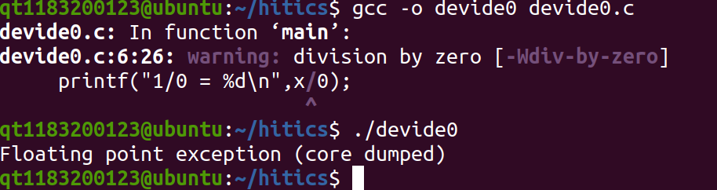

除以极小浮点数，截图：
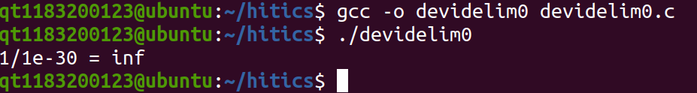

6.5 万年虫验证
你的机器到9999年12月31日23:59:59后，时钟怎么显示的？Windows/Linux下分别截图：
Windows下最高只能调到2049年（伟大祖国100岁生日）
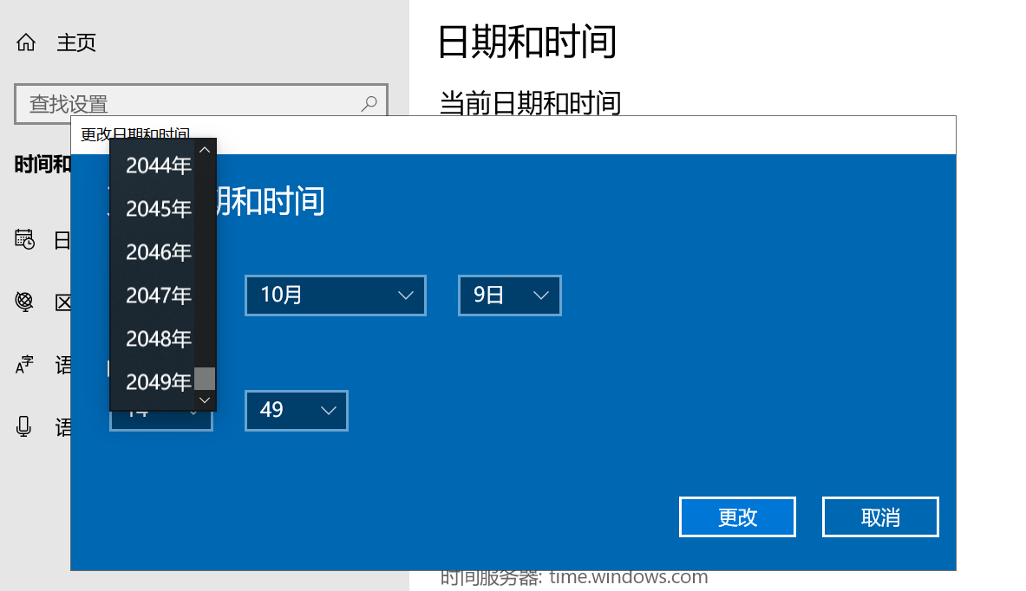
Linux最大只能调到2231年。
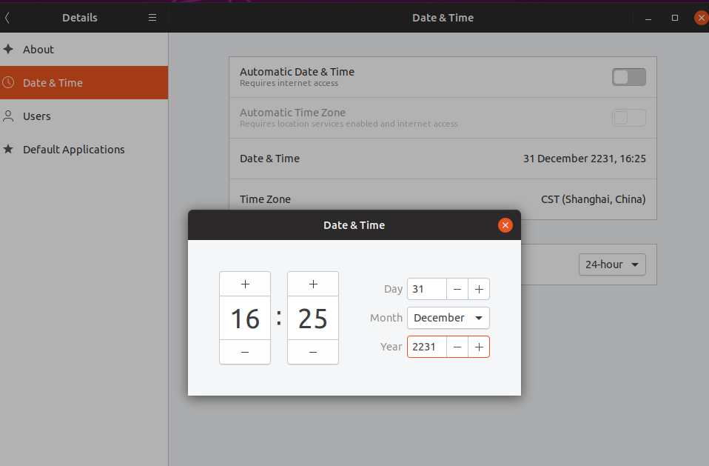

6.6 2038虫验证
2038年1月19日中午11:14:07后你的计算机时间是多少，Windows/Linux下分别截图

在Windows下正常，1分钟后很正常地变到11:15
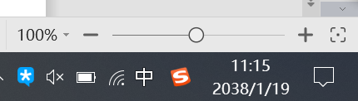
在Linux下正常，1分钟后很正常地变到11:15
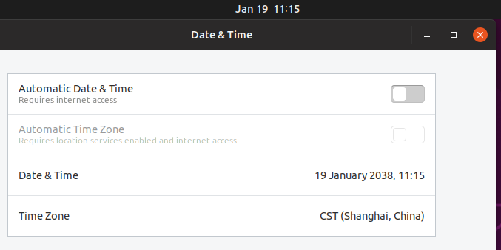

第7章 浮点数据的表示与运算

7.1手动float编码：
按步骤写出float数-10.1在内存从低到高地址的字节值（16进制）。

-10.1的位表示：1 1000001 001000011001100110011100
16进制：C1 21 99 9a
小端法：9a 99 21 c1

编写程序在内存验证手动编码的正确性，截图。
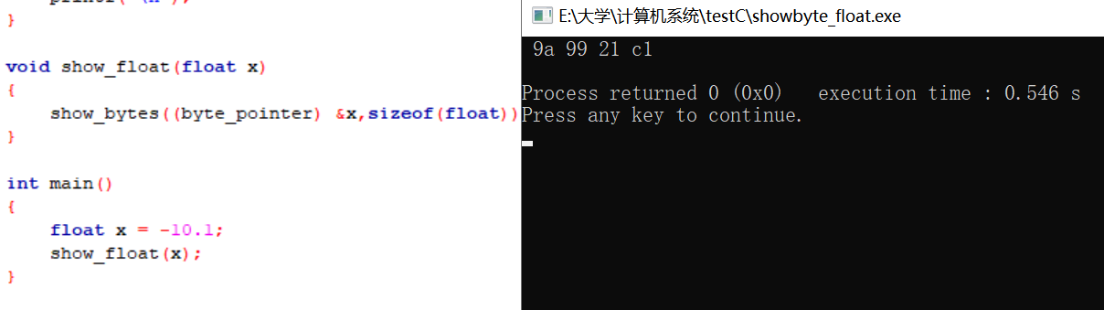
如上图所示，编码正确

7.2特殊float数据的处理
提交子程序floatx.c，要求：
构造多float变量，分别存储+0-0，最小浮点正数，最大浮点正数、最小正的规格化浮点数、正无穷大、Nan,并打印最可能的精确结果输出（十进制/16进制）。截图。

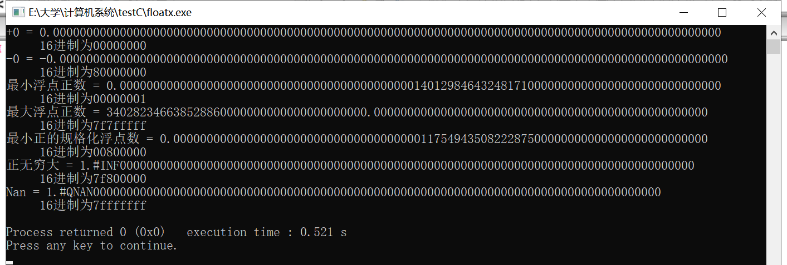

7.3验证浮点运算的溢出
提交子程序float0.c
编写C程序，验证C语言中float除以0/极小浮点数后果，截图
除以0：截图1：
除以极小浮点数，截图：

7.4 类型转换的坑
实验指导PPT第5步骤的x变量，执行 x=(int)(float)x 后结果为多少？
原x= -1183200123 ，现x= -1183200128

7.5 讨论1：有多少个int可以用float精确表示
有 150994944 个int数据可以用float精确表示。
是哪些数据呢？ 位表示

7.6 讨论2：怎么验证float采用的向偶数舍入呢
基于上个讨论，开发程序或举几个特例用C验证即可！
截图与标注说明！
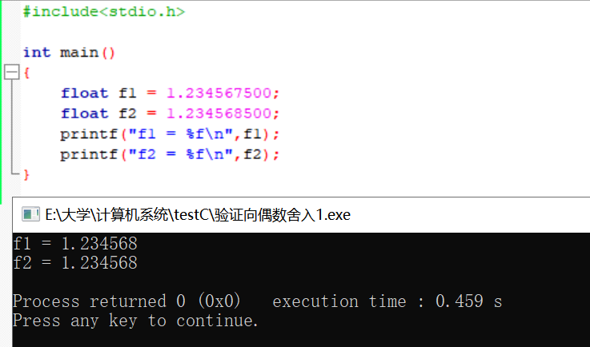
如上图所示，1.234567500向偶数舍入得到1.234568；1.234568500向偶数舍入后得到1.234568

7.7 讨论3：float能精确表示几个1元内的钱呢
人民币0.01-0.99元之间的十进制数，有多少个可用float精确表示？
是哪些呢？
0.25、0.5、0.75

7.8 Float的微观与宏观世界
按照阶码区域写出float的最大密度区域的范围及其密度，最小密度区域及其密度（区域长度/表示的浮点个数）：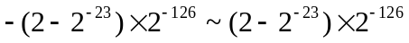、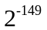、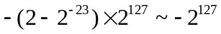和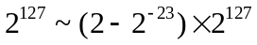、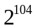
微观世界：能够区别最小的变化 ，其10进制科学记数法为 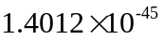
宏观世界：不能区别最大的变化 ，其10进制科学记数法为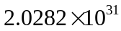

7.9 讨论：浮点数的比较方法
从键盘输入或运算后得到的任意两个浮点数，论述其比较方法以及理由。

比较方法思路：
两数相减后与一个趋于零的数（如1e-8=0.00000001）比较大小，如果大于，则前数大于后数；如果小于，则后数大于前数；如果等于0，则认为两数相等。

理由：
浮点数采用IEEE754规则编码，许多小数都是近似表示的，如0.1，所以我们如果用两个近似数直接比较大小的话，其结果很有可能有出错。

第8章 舍尾平衡的讨论

8.1 描述可能出现的问题
在报表处理中, 有时需要对数据进行舍位平衡。舍位, 是将表格中的数据抹去尾数的一位或几位数。例如: 将以元为单位的表格, 改为以千元为单位的数据表格, 就是舍去表格中数据的后三位。由于在报表数据的在舍位处理时采用了取整数的处理方法。所以, 必然会有截断误差产生。又因为有截断误差的存在, 就有可能会 改变原数据之间形一成的平衡关系。

8.2 给出完美的解决方案
（1）舍位平衡条件
能使任意两个不平衡的向列 (平衡差均不为0) ,调整为平衡的充分条件有:
①两个不同方向的子向列的平衡差符号相同;
②两个相同方向的子向列的平衡差符号相异;
③和向列与不同方向的子向列的平衡差符号相异;
④和向列与相同方向的子向列的平衡差符号相同;
⑤两个和向列的平衡差符号相同。
由此可见, 要想使一个平衡单元上的数据平衡, 就要找出符合平衡条件的两个不平衡向列来进行调整。通常, 在一个平衡单元内, 会发生同时满足多个条件的情况, 这就要逐个条件的分别进行调整。
一般地, 在一个平衡单元中, 只要有一个向列发生不平衡 (平衡差不为0) , 则必然存在有另一个向列也不平衡, 而且这两个向列满足上面的平衡条件。
（2）舍位平衡算法
先来定义调整值 :
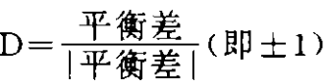
平衡算法如下:
1、在两个子向列的交叉项上, 加上D；
2、取其中一子向列(任意)的D值, 在这两个子向列的非合计项上,并行查找不为。的两个数, 且这两个数所在的子向列 (另一方向) 上的平衡差为0，对其中一个数 (取D值的子向列上的那个) 加D , 对另一个数减D；
3、在两个向列的交叉项上, 加上和向列的D值；
4、在这两个向列的非合计项上, 并行查找不为0的两个数，且这两个数所在的子 向列(另一方向)上的平衡差为 0, 然后对这两个数分别加上D ；
5、找到一个不在和向列上的任意不为0的数 , 且这个数对应交叉位置的两个子 向列上的平衡差为0 , 然后对这个数以及对应交叉的两个子向列上的合计项 (两个）分别加上D

在以上的平衡算法中, 每执行一次某个算法作业后, 其两个向列仍然满足相应 的平衡条件 (平衡差仍均不为0) , 这时 , 应再执行一次同样的算法作业 , 一直到这两个向列不满足相应的平衡条件为止。
平衡算法的优先级为 : 1 → 2 → 3 → 4 → 5
（3）舍位平衡的几个问题的讨论
1、双向、单向平衡
上述算法所讨论的是有两个和向列的平衡问题, 即双向平衡。还有另一种情况, 就是只有一个和向列的平衡问题, 即单向平衡。其平衡算法较为简单, 因为在作单向平衡时, 不用考虑对另一个方向上的向列的影响。
对单向平衡的平衡算法为①在向列上的非合计项中, 找到一个不为0的数;②将这个数减去D, 向列上的平衡差减一次D;③如果平衡差仍不为0, 继续找下一不为0的数, 返回第二步, 否则结束。
- 双向平衡中的单向平衡处理
有时会出现这样的情况:数据式A中, 有个别子向列不属于某一方向的和关系式中, 同时也不属于其他任何平衡单元的同一方向的和关系式, 但这些向列本身又满足另一方向的和关系式, 即这些向列对向是独立的, 而对另一向则是非独立的。
对这类向列的平衡调整, 实际上已经演变为单向平衡问题。通常在进行双向平衡时, 所有涉及的向列 (报表中即行、列) , 都给出一个标志, 那些没有给过标志的, 便是这类单向平衡处理的向列。
- 平衡优先层级
上面所述的是一个平衡单元的简单平衡问题, 对于多个平衡单元, 而且具有嵌套的层级关系的平衡问题, 处理方法如下：
对一个单元平衡时, 有一个基本原则:就是总合计数 (即数据式A中的al1) 是不能动的, 但可以调整其他数。如果是由内层往外层作平衡, 那么, 内层平衡了, 内层的和向列又要作为外层的子向列, 在对外层平衡时, 可能会调整到这些子向列 (内层中的和向列) , 这样又破坏了内层原来的平衡。因此, 平衡的优先层级为由外层到内层。
4、关系式中的减运算处理
上面讨论了和运算 (+) 的平衡问题, 即和向列等于子向列之和, 至于关系式中出现减运算的情况, 可以将减运算化为加运算, 即将被减的向列乘上一个因子-1, 待平衡处理后再还原回来 (再乘上因子-1)即可。
（3）对一个数据单元的舍位平衡过程举例
通过下面的一个平衡例子简单说明对一个单元的平衡过程。有一个数据单元:见图所示。其中:行1=行2+行3;列1=列2+列3+列4, 现在要将这组数据按照四舍五入舍去最后1位, 化整后结果见图2所示。
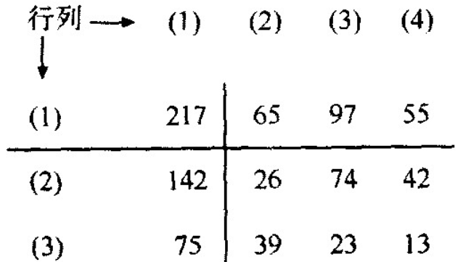

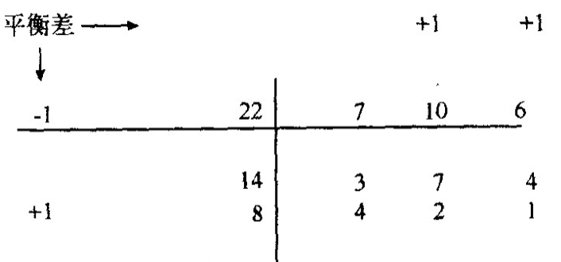

平衡步骤:(1) 用平衡算法①, 将第3行、第3列交叉上的数2调整 (加1) 得3。
- 用平衡算法③, 将第1行、第4列交叉上的数6调整 (减1) 得5。
这样, 平衡后的结果见图所示。
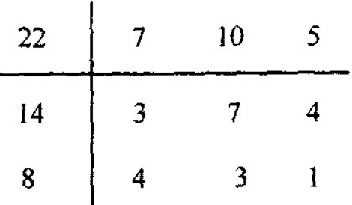

第9章 总结

9.1 请总结本次实验的收获
通过本次实验，我对数据的表示有了更加深刻的理解，将书本中的知识实际运用起来，进一步体会到了计算机前辈们为何用该种方式表示数据。
我认识到了在Windows和Linux下同种数据类型所占的字节数是不同的；学到了如何在Linux下用Code Blocks和gdb反汇编查看数据的内容和地址；深入了解了Unicode和utf-8编码；尝试了如何将int、float、字符串之间的转换，尽管中间出了一些小问题，这也让我体会到了编写完美程序的不易；在斐波那契数列的试验中亲眼见识了数据的溢出……
总之，这次实验虽然很有难度，花费了大量时间去完成，但是收获匪浅，付出都是值得的，这将帮助我之后学习。

9.2 请给出对本次实验内容的建议
实验尽量与课本的内容切合度高一些，比如课本中的加法、乘除法、移位操作等，这些内容都是基础的，我觉得有必要放入实验中加以练习。而舍位平衡的内容有些超出所学范围，难度较高，同学们不知道从何下手，只能相互借鉴或者从其他地方学习。从实验意义上讲，还应多设置动手实践的内容，难度不求高，不一定难度高才能学到东西，有时反而适得其反，还应从基础慢慢来。

注：本章为酌情加分项。

参考文献

为完成本次实验你翻阅的书籍与网站等
[1] 林来兴. 空间控制技术[M]. 北京：中国宇航出版社，1992：25-42.
[2] 辛希孟. 信息技术与信息服务国际研讨会论文集：A集[C]. 北京：中国科学出版社，1999.
[3] 赵耀东. 新时代的工业工程师[M/OL]. 台北：天下文化出版社，1998 [1998-09-26]. http://www.ie.nthu.edu.tw/info/ie.newie.htm（Big5）.
[4] 谌颖. 空间交会控制理论与方法研究[D]. 哈尔滨：哈尔滨工业大学，1992：8-13.
[5] KANAMORI H. Shaking Without Quaking[J]. Science，1998，279（5359）：2063-2064.
[6] CHRISTINE M. Plant Physiology: Plant Biology in the Genome Era[J/OL]. Science，1998，281：331-332[1998-09-23]. http://www.sciencemag.org/cgi/ collection/anatmorp.

